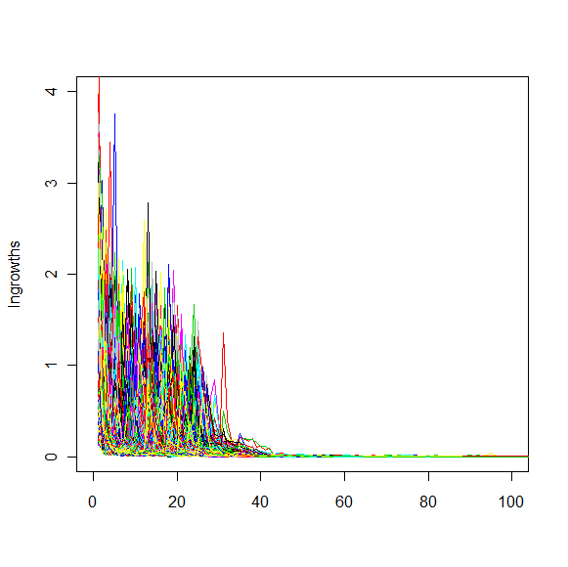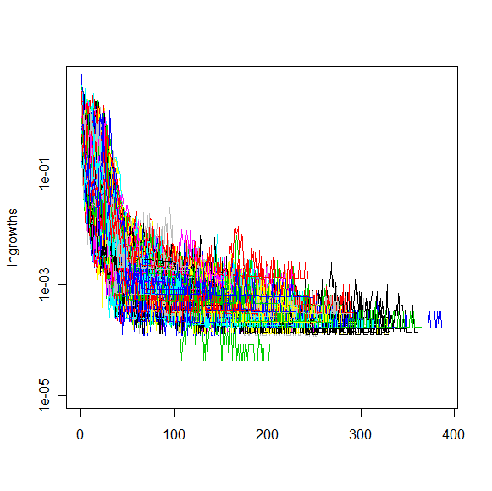

原始曲线 y轴取对数（如果是指数下降，则应为直线）

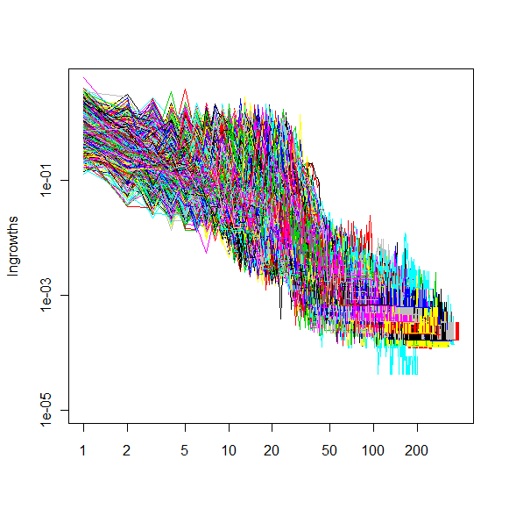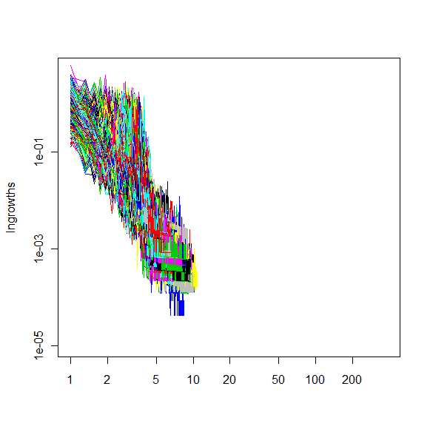

xy轴都取对数（如果是幂律下降，则应为直线） x轴为x0.4, y轴取对数（如果符合理论曲线，则应为直线）

注：与论文中的公式4不同，没有考虑分母（常数分母可忽略）。

与论文预测不同，对于单条曲线，增长率往往不是单调下降，而是间或有上升，但大规模曲线的总趋势确实是下降的